ACO Aufsatzstück AV-Selecta 148x148/ K3/ Kst./ rutschh.

ACO Haustechnik

Eigenschaften

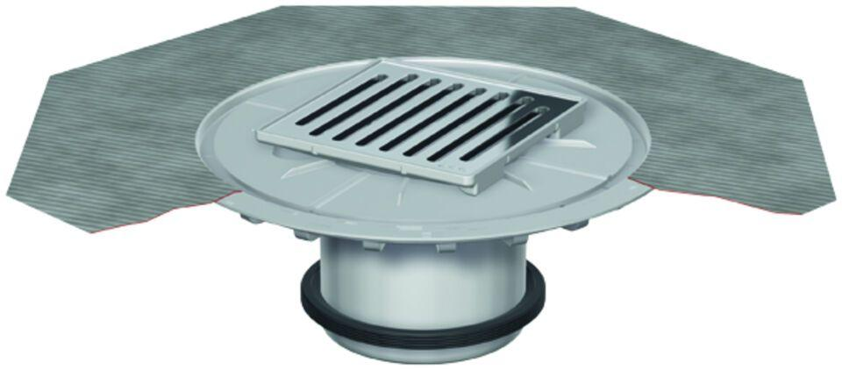

GTIN:

4002626532671

HAN:

5141.91.33